Sinopsis

En razón de que la solicitud de información formulada por el RECURRENTE fue atendida por el SUJETO OBLIGADO, lo procedente es CONFIRMAR la respuesta emitida por éste respecto a la solicitud de información.

ÍNDICE

ANTECEDENTES 3
CONSIDERANDO 10
PRIMERO. De la competencia 10
SEGUNDO. De la oportunidad y procedencia. 11
TERCERO. Del planteamiento de la Litis. 14
CUARTO. Del estudio y resolución del asunto. 15
R E S O L U T I V O S 24

Resolución del Pleno del Instituto de Transparencia, Acceso a la Información Pública y Protección de Datos Personales del Estado de México y Municipios, con domicilio en Metepec, Estado de México; de fecha cinco (05) de marzo de dos mil veinte.
VISTOS los expedientes electrónicos formados con motivo de los recursos de revisión 09478/INFOEM/IP/RR/2019, y 09479/INFOEM/IP/RR/2019, promovido por un usuario del Sistema de Acceso a la Información Mexiquense (SAIMEX), quien no proporcionó ningún nombre, seudónimo o carácter para poder ser identificado, por lo que en lo sucesivo será identificado en su calidad de RECURRENTE, en contra de la respuesta del Ayuntamiento de Juchitepec en lo sucesivo el SUJETO OBLIGADO, se procede a dictar la presente resolución, con base en los siguientes:

ANTECEDENTES
- El día veintiséis (26) de noviembre de dos mil diecinueve, el RECURRENTE presentó ante el SUJETO OBLIGADO vía Sistema de Acceso a la Información Mexiquense (SAIMEX), las solicitudes de información pública, registradas con los números 00726/JUCHITE/IP/2019 y 00729/JUCHITE/IP/2019.

- Solicitudes de información mediante las cuales requirió lo siguiente:

00726/JUCHITE/IP/2019 : “Solicito los finiquitos que se emitieron este año.” (Sic)
00729/JUCHITE/IP/2019: “Solicito las renuncias que recibió el municipio en el mes de agosto.” (Sic)
- Se hace constar que en ambas solicitudes se señaló como modalidad de entrega de la información a través del Sistema de Acceso a la Información Mexiquense (SAIMEX).

- En fecha veintinueve (29) de noviembre de dos mil diecinueve, el SUJETO OBLIGADO dio respuesta a las solicitudes de información, mediante los escritos siguientes:

Solicitud 00726/JUCHITE/IP/2019 :

“Juchitepec, México a 07 de Diciembre de 2019
Nombre del solicitante:
Folio de la solicitud: 00726/JUCHITE/IP/2019
En respuesta a la solicitud recibida, nos permitimos hacer de su conocimiento que con fundamento en el artículo 53, Fracciones: II, V y VI de la Ley de Transparencia y Acceso a la Información Pública del Estado de México y Municipios, le contestamos que: Por este medio se da contestación a su solicitud de información
ATENTAMENTE
Lic. Jesus Rafael Garcia Anaya”

- A dicha respuesta se anexo el documento OFICIO295SOL726.pdf, en cual se aprecia el oficio MJ/ADMÓN./295/2019 dirigido al Titular de la Unidad de Transparencia y Acceso a la Información del Municipio de Juchitepec y suscrito por el Subdirector de Administración, mediante el cual se refiere que “después de una búsqueda minuciosa y exhaustiva, no se encontró registro de alguna renuncia recibida por el municipio.”.

Solicitud 00729/JUCHITE/IP/2019 :

“Juchitepec, México a 11 de Diciembre de 2019
Nombre del solicitante:
Folio de la solicitud: 00729/JUCHITE/IP/2019

En respuesta a la solicitud recibida, nos permitimos hacer de su conocimiento que con fundamento en el artículo 53, Fracciones: II, V y VI de la Ley de Transparencia y Acceso a la Información Pública del Estado de México y Municipios, le contestamos que: Por este medio se da contestación a su solicitud de información

ATENTAMENTE
Lic. Jesus Rafael Garcia Anaya” (Sic)

- A dicha respuesta se anexo el documento OFICIO306SOL729.pdf, en cual se aprecia el oficio MJ/ADMÓN./295/2019 dirigido al Titular de la Unidad de Transparencia y Acceso a la Información del Municipio de Juchitepec y suscrito por el Subdirector de Administración, mediante el cual se refiere que se pone a disposición “copia simple y digitalizada de la relación de los finiquitos pagados en el año 2019”

- El día once (11) de diciembre de dos mil diecinueve, se interpusieron por la parte RECURRENTE, los recursos de revisión 09478/INFOEM/IP/RR/2019 y 09479/INFOEM/IP/RR/2019; en contra de los actos y con base en las razones o motivos de inconformidad siguientes:

- Recurso de Revisión 09478/INFOEM/IP/RR/2019:

- Acto impugnado:” NO LA CONTESTARON CLARA.” (Sic).

- Razones o Motivos de inconformidad: “NO ES CLARA EN SU CONTESTACIÓN A LO ESTABLECIDO EN LA LEY.” (Sic)

- Recurso de Revisión 09479/INFOEM/IP/RR/2019:

- Acto impugnado:” NO ES CLARA EN SU CONTESTACIÓN A LO ESTABLECIDO EN LA LEY.” (Sic).

- Razones o Motivos de inconformidad: “NO ESTA CONFORME A LO.” (Sic)

- Asimismo con fundamento en lo dispuesto por el artículo 185 fracción I de la Ley de Transparencia y Acceso a la Información Pública del Estado de México y Municipios, el recurso de revisión con número 09478/INFOEM/IP/RR/2019, fue turnado al Comisionado José Guadalupe Luna Hernández con el objeto de su análisis, posteriormente el Pleno de este Órgano Autónomo, en la Primera Sesión Ordinaria de fecha quince (15) de enero de dos mil diecinueve ordenó la acumulación del recurso de revisión 09479/INFOEM/IP/RR/2019, del Comisionado Javier Martínez Cruz; a efecto de que ésta Ponencia formulara y presentara el proyecto de resolución correspondiente de conformidad con el numeral ONCE incisos b) y c) de los Lineamientos para la Recepción, Trámite y Resolución de las Solicitudes de Acceso a la Información Pública, así como de los Recursos de Revisión que deberán observar los Sujetos Obligados por la Ley de Transparencia Estatal, que señala:
ONCE. El Instituto, para mejor resolver y evitar la emisión de resoluciones contradictorias, podrá acordar la acumulación de los expedientes de recursos de revisión, de oficio o a petición de parte cuando:
…
b) Las partes o los actos impugnados sean iguales
c) Cuando se trate del mismo solicitante, el mismo SUJETO OBLIGADO, aunque se trate de solicitudes diversas;
(…)
- En ese tenor resulta conveniente su trámite de forma unificada para mejor resolver y evitar la emisión de resoluciones contradictorias, fue procedente que este Órgano Garante realizara la acumulación respectiva, de conformidad con lo dispuesto en el artículo 18 del Código de Procedimientos Administrativos del Estado de México, de aplicación supletoria en términos del artículo 195 de la Ley de Transparencia y Acceso a la Información Pública del Estado de México y Municipios en vigor, que a la letra señalan:
Código de Procedimientos Administrativos del Estado de México.

“Artículo 18.- La autoridad administrativa o el Tribunal acordarán la acumulación de los expedientes del procedimiento y proceso administrativo que ante ellos se sigan, de oficio o a petición de parte, cuando las partes o los actos administrativos sean iguales, se trate de actos conexos o resulte conveniente el trámite unificado de los asuntos, para evitar la emisión de resoluciones contradictorias. La misma regla se aplicará, en lo conducente, para la separación de los expedientes.”

Ley de Transparencia y Acceso a la Información Pública del Estado de México y Municipios
“Artículo 195. En la tramitación del recurso de revisión se aplicarán supletoriamente las disposiciones contenidas en el Código de Procedimientos Administrativos del Estado de México.”
- Los Comisionados Ponentes con fundamento en lo dispuesto por el artículo 185 fracción II de la ley de la materia, a través de los acuerdos de admisión de fecha diecisiete (17) de diciembre del año dos mil diecinueve, pusieron a disposición de las partes los expedientes electrónicos vía Sistema de Acceso a la Información Mexiquense SAIMEX a efecto de que en un plazo máximo de siete días manifestaran lo que a su derecho convinieran, ofrecieran pruebas y alegatos según corresponda a los casos concretos.

- El SUJETO OBLIGADO fue omiso de enviar el informe justificado en el término de siete días hábiles para manifestar lo que a derecho le asistiera y conviniera, asimismo, dejó de justificar las razones o motivos que lo llevaron a emitir las respuestas que ahora se impugnan, generando con esta omisión un perjuicio en su contra si consideramos lo que al respecto ha señalado la autoridad jurisdiccional al emitir el siguiente criterio:
“QUEJA, RECURSO DE. LA OMISION DE RENDIR EL INFORME RESPECTIVO NO IMPIDE QUE SE RESUELVA. El artículo 98 de la Ley de Amparo prevé la posibilidad de que las autoridades responsables omitan rendir el informe con justificación respecto de los actos materia de la queja y dispone que, en tales casos, la resolución correspondiente se dicte, con informe o sin él, dentro del término de los tres días siguientes a la vista que se dé al Ministerio Público. Lo dispuesto en el citado precepto legal, obliga a concluir que la falta de informe justificado de alguna autoridad responsable durante la tramitación del recurso de queja no es obstáculo para que se resuelva, y denota, asimismo, que la rendición del informe no constituye una formalidad esencial del procedimiento; de aceptar lo contrario, la resolución del recurso quedaría subordinada indefinidamente a la voluntad de las autoridades responsables en la queja, por ser claro que en tal supuesto, mientras ellas no rindieran el informe justificado, tampoco podría decidirse el recurso de queja. [TA] 2a. XXII/96. Segunda Sala. Novena Época, Semanario Judicial de la Federación y su Gaceta, Tomo III, Abril de 1996. Página: 207.”
- Por lo cual se indica que, la falta de informes justificados no impide que este Órgano Garante conozca y resuelva el recurso de revisión, solo propicia que el SUJETO OBLIGADO pierda la oportunidad de justificar su respuesta y manifestar lo que a su derecho convenga.

- El Comisionado Ponente decretó los cierres de instrucción de los recursos de revisión mediante acuerdos de fecha veintisiete (27) de febrero de dos mil veinte, por lo que, ordenó turnar el expediente a resolución, misma que ahora se pronuncia.

- El día veintisiete (27) de febrero de dos mil veinte y con fundamento en el artículo 181 tercer párrafo de la Ley de Transparencia y Acceso a la Información Pública del Estado de México y Municipios, se notificó que el plazo de 30 días para resolver los recursos de revisión, serían ampliados por un periodo de 15 días hábiles adicionales, debido a la naturaleza, complejidad del asunto y para un mejor estudio.

CONSIDERANDO

PRIMERO. De la competencia

- Este Instituto de Transparencia, Acceso a la Información Pública y Protección de Datos Personales del Estado de México y Municipios, es competente para conocer y resolver del presente recurso de conformidad con el artículo: 6, apartado A, fracción IV de la Constitución Política de los Estados Unidos Mexicanos; 5, párrafos vigésimo, vigésimo primero y vigésimo segundo fracciones IV y V de la Constitución Política del Estado Libre y Soberano de México; artículos 1, 2 fracción II, 13, 29, 36 fracciones I y II, 176, 178, 179, 181 párrafo tercero y 185 de la Ley de Transparencia y Acceso a la Información Pública del Estado de México y Municipios; y 10, 7, 9 fracciones I y XXIV, y 11 del Reglamento Interior del Instituto de Transparencia, Acceso a la Información Pública y Protección de Datos Personales del Estado de México y Municipios.

SEGUNDO. De la oportunidad y procedencia.

- Los medios de impugnación fueron presentados a través del SAIMEX, en el formato previamente aprobado para tal efecto y dentro del plazo legal de quince días hábiles otorgados; para los casos en particular es de señalar que el SUJETO OBLIGADO emitió respuestas a las solicitudes de información de referencia el once (29) de noviembre, de tal forma que los plazos para interponer los recursos transcurrieron del día dos (02) al veinte (20) de diciembre de dos mil diecinueve respectivamente. En consecuencia, si el hoy RECURRENTE presentó sus inconformidades el día once (11) de diciembre de dos mil diecinueve, esto es, el mismo día en que tuvo conocimiento de la respuesta impugnada, por lo tanto, un día antes de que iniciara el plazo precitado, circunstancia que no es determinante para declararlo extemporáneo, toda vez que el tiempo concedido es para delimitar el término en que pueden impugnarse las respuestas, lo cual no impide que se presenten antes de iniciado el plazo previsto.

- Discernimiento de este Órgano Garante que se robustece con la jurisprudencia número 1a./J. 41/2015 (10a.), Décima Época, sustentada por la Primera Sala de la Suprema Corte de Justicia de la Nación, visible en la página 569, libro 19, tomo I, de la Gaceta del Semanario Judicial de la Federación, del mes de junio de 2015, cuyo rubro y texto disponen:

RECURSO DE RECLAMACIÓN. SU INTERPOSICIÓN NO ES EXTEMPORÁNEA SI SE REALIZA ANTES DE QUE INICIE EL PLAZO PARA HACERLO. “Conforme al artículo 104, párrafo segundo, de la Ley de Amparo, el recurso de reclamación podrá interponerse por cualquiera de las partes, por escrito, dentro del término de tres días siguientes al en que surta efectos la notificación de la resolución impugnada. Ahora bien, dicho numeral sólo refiere que el aludido medio de defensa no puede hacerse valer después de tres días, por tanto, no impide que el escrito correspondiente se presente antes de iniciado ese término. De ahí que si dicho recurso se interpone antes de que inicie el plazo para hacerlo, su presentación no es extemporánea.”

- Consecuentemente, de la revisión al expediente electrónico contenido en el sistema SAIMEX se desprende que la parte solicitante en ejercicio de su derecho de acceso a la información pública en el expediente que se revisa, tanto en la solicitud de información como en el recurso de revisión la parte RECURRENTE no proporciona nombre completo para que sea identificada, por lo que no se tiene la certeza sobre su identidad, sin embargo, es importante señalar también que el nombre o seudónimo de los solicitantes y recurrentes no es requisito indispensable para la tramitación del acto procesal específico en materia de acceso a la información, ello en estricto apego al numeral 155 párrafo tercero de la Ley de la materia, en concatenación con el 180 del mismo ordenamiento.

- Esto es así, ya que de conformidad con los artículos 6, Apartado A, fracciones III y IV de la Constitución Política de los Estados Unidos Mexicanos y 5 párrafos quince, dieciséis y diecisiete, fracciones I, III, IV y V de la Constitución Política del Estado Libre y Soberano de México, se establece que toda persona, sin necesidad de acreditar interés alguno o justificar su utilización, tendrá acceso gratuito a la información pública, a sus datos personales o a la rectificación de éstos, además de que se establecerán mecanismos de acceso a la información y procedimientos de revisión expeditos que se sustanciarán ante los organismos autónomos especializados e imparciales que establece la Constitución Federal y local.

- Por lo cual, de una interpretación sistemática, armónica y progresiva del derecho humano de acceso a la información pública se aprecia que toda persona, sin necesidad de acreditar interés alguno o justificar su utilización, deberá tener acceso a la información pública, es decir, dicho derecho fundamental exime a quien lo ejerce, de acreditar su legitimación en la causa o su interés en el asunto, lo que permite la posibilidad de que inclusive, la solicitud de acceso a la información pueda ser anónima o no contener un nombre que identifique al solicitante o que permita tener certeza sobre su identidad.

- En ese entendido, se omite un análisis más profundo en torno a los conceptos de interés jurídico y legitimación, debido a que se estima que a ningún efecto práctico conduciría, puesto que la propia estructura del derecho fundamental bajo análisis no lo exige.

- Así, el nombre del solicitante y recurrente no puede ser considerado un requisito indispensable de procedibilidad del recurso de revisión que nos ocupa, ya que el acceso a la información no está condicionado a acreditar algún interés ya sea jurídico o legítimo, máxime que es un elemento subsanable por este Órgano Resolutor.

- Por otro lado, el escrito contiene las formalidades previstas por el artículo 180 último párrafo de la Ley de la materia actual, por lo que es procedente que este Instituto de Transparencia, Acceso a la Información Pública y Protección de Datos Personales del Estado de México y Municipios, conozca y resuelva el presente recurso.

TERCERO. Del planteamiento de la Litis.
- El particular, mediante sus solicitudes de información, esencialmente requirió a del Ayuntamiento de Juchitepec, la siguiente información:

- Solicito los finiquitos que se emitieron este año.

- Solicito las renuncias que recibió el municipio en el mes de agosto.

- En su respuesta, mediante un documento ad hoc el SUJETO OBLIGADO realizó entrega de la información relacionada con las renuncias y finiquitos, no obstante lo anterior RECURRENTE se inconformó dentro del recurso de revisión materia de ésta resolución, por la entrega de información que no corresponde con lo solicitado e incompleta.

- Por lo que de este modo, el presente recurso de revisión se circunscribe a determinar si el SUJETO OBLIGADO con sus respuestas a las solicitudes satisface el derecho de acceso a la información o por el contrario actualiza las causales de procedencia previstas en el artículo 179 fracción V y VI de la Ley de Transparencia y Acceso a la Información del Estado de México y Municipios.

CUARTO. Del estudio y resolución del asunto.

- Es menester precisar que este Órgano Garante parte de que el Derecho de Acceso a la Información Pública, es un derecho humano reconocido en el Pacto de Derechos Civiles y Políticos en su artículo 19.2; en la Convención Americana sobre Derechos Humanos en su artículo 13.1; en el artículo sexto de la Constitución Política de los Estados Unidos Mexicanos y en el artículo quinto de la Particular del Estado de México, por lo que al respecto el SUJETO OBLIGADO debe ser cuidadoso del debido cumplimiento de las obligaciones constitucionales que se le imponen, en consecuencia, a todas las autoridades, en el ámbito de su competencia, según lo dispone el tercer párrafo del artículo primero de la Constitución Política de los Estados Unidos Mexicanos al señalar la obligación de “promover, respetar, proteger y garantizar los derechos humanos”, entre los cuales se encuentra dicho derecho.

- Ahora bien, el Derecho de Acceso a la Información Pública se define como: La igualdad de oportunidades para recibir, buscar e impartir información en posesión de cualquier autoridad, entidad, órgano y organismo de los poderes Ejecutivo, Legislativo y Judicial, órganos autónomos, partidos políticos, fideicomisos y fondos públicos, así como de cualquier persona física, moral o sindicato que reciba y ejerza recursos públicos o realice actos de autoridad en el ámbito federal, estatal y municipal, que se constituye como una herramienta fundamental para ejercer el control democrático de las gestiones estatales, de forma tal que puedan cuestionar, indagar y considerar si se está dando un adecuado cumplimiento a las funciones públicas, fomentando la transparencia de las actividades estatales y promoviendo la responsabilidad de los funcionarios sobre su gestión pública, que permite saber qué están haciendo los gobiernos por sus pueblos, sin lo cual la verdad languidecería y la participación en el gobierno permanecería fragmentada.

- Por lo anterior, se deduce que el derecho de acceso a la información pública es un derecho humano constitucionalmente reconocido; en consecuencia, todas las autoridades en el ámbito de sus competencias, funciones y atribuciones tienen la obligación de respetarlo, protegerlo y garantizarlo.

- Así, la Ley de Transparencia y Acceso a la Información Pública del Estado de México y Municipios, cuyo objeto es establecer principios, bases generales y procedimientos para tutelar y garantizar la transparencia y el derecho humano de acceso a la información pública en posesión de los sujetos obligados; en su artículo 176 establece que el recurso de revisión es la garantía secundaria mediante la cual se pretende reparar cualquier posible afectación al derecho de acceso a la información pública, siendo éste el medio a través del cual, este Órgano Garante después de realizar el análisis al procedimiento de acceso a la información, podrá determinar la posible afectación y, de ser el caso, ordenar la reparación a la violación del derecho en cuestión.

- Derivado del Planteamiento de la Litis, se procede analizar el contenido íntegro de las actuaciones que obran en el expediente electrónico, y así este Órgano Garante dicte la resolución correspondiente, tomando en consideración los elementos aportados por las partes y apegándose en todo momento al principio de máxima publicidad de acuerdo a lo establecido en el artículo 8 de la Ley de Transparencia y Acceso a la Información Pública del Estado de México y Municipios.
- En efecto, la Ley de Transparencia establece como uno de sus objetivos el de garantizar a toda persona el derecho de acceso a la información pública, mediante los procedimientos establecidos de forma sencilla, expeditos, oportunos y gratuitos, y con ello contribuir a la mejora de procedimientos y mecanismos que permitan transparentar la gestión pública y mejora la toma decisiones, a través de la difusión de la información que obra en poder de los Sujetos Obligados.

- Por lo que primeramente debe señalarse que el particular, a través de las solicitudes de información 00726/JUCHITE/IP/2019 y 00729/JUCHITE/IP/2019 requirió información relacionada con las renuncias y finiquitos, a lo cual el SUJETO OBLIGADO comunicó a cargo de la Subdirección de Administración lo siguiente:

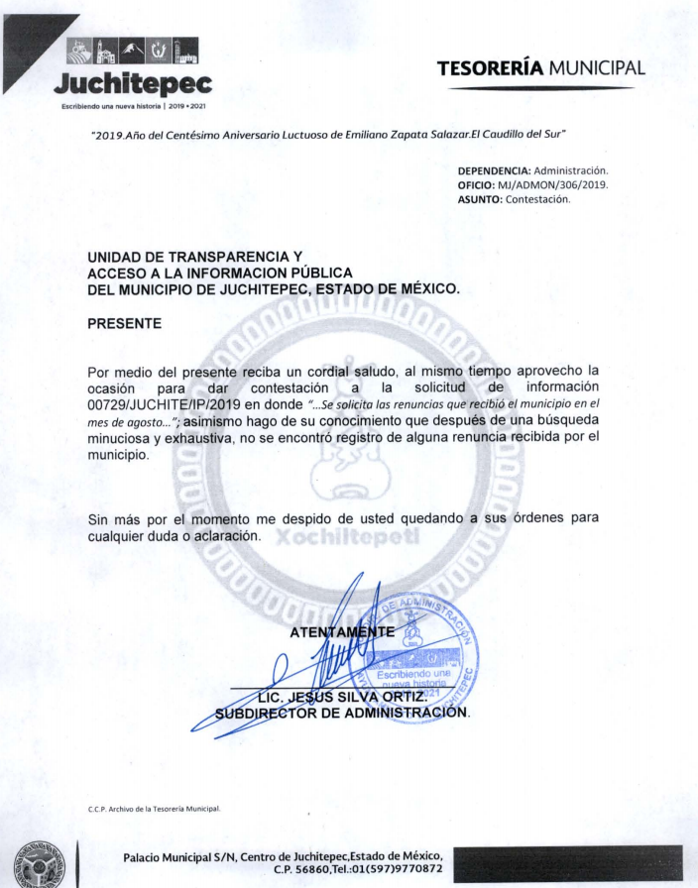

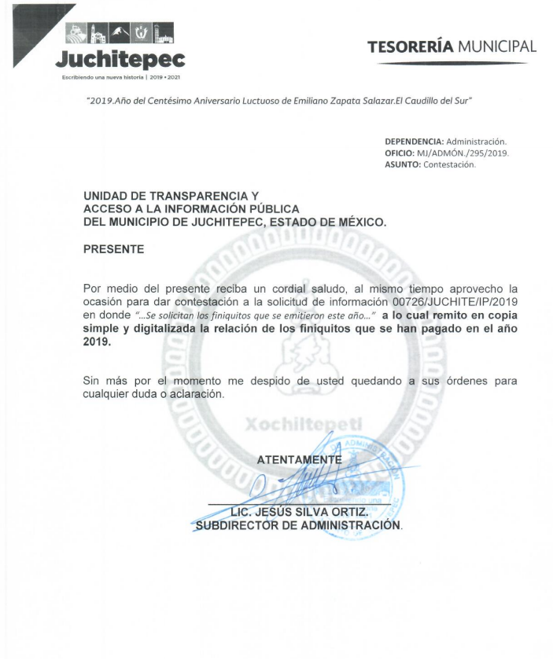
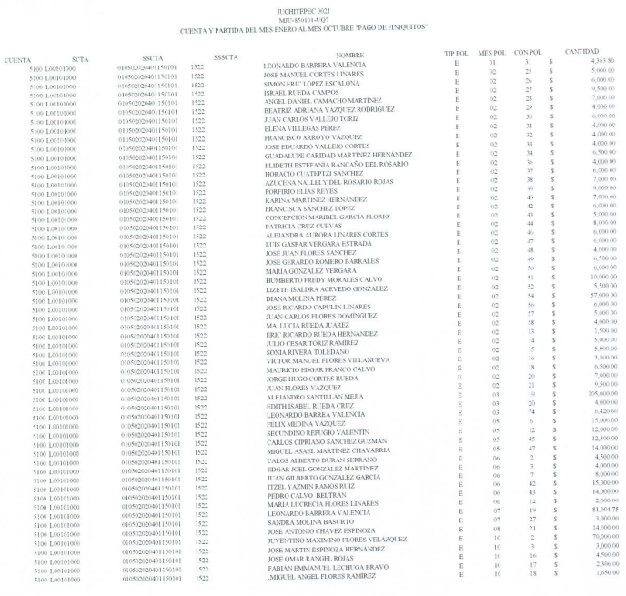
- De tal manera que el SUJETO OBLIGADO comunicó a la SOLICITANTE a) que derivado de una búsqueda exhaustiva y razonable no se encontró información relacionada con renuncias realizadas en el mes de agosto de dos mil diecinueve ; y b) la relación de los finiquitos pagados en el año dos ml diecinueve.

- Así las cosas, este resolutor no está facultado para pronunciarse sobre la veracidad de la información que los Sujetos Obligados ponen a disposición de los solicitantes; situación que se aleja de las atribuciones de este Instituto máxime que al momento que ponen a disposición ésta, la misma tiene el carácter oficial y se presume veraz, tan es así que la misma queda registrada en el Sistema de Acceso a la Información Mexiquense (SAIMEX).

- Sirviendo de apoyo a lo anterior por analogía, el criterio 31-10 emitido por el ahora Instituto Nacional de Transparencia, Acceso a la Información y Protección de Datos Personales, que a la letra dice:

“El Instituto Federal de Acceso a la Información y Protección de Datos no cuenta con facultades para pronunciarse respecto de la veracidad de los documentos proporcionados por los sujetos obligados. El Instituto Federal de Acceso a la Información y Protección de Datos es un órgano de la Administración Pública Federal con autonomía operativa, presupuestaria y de decisión, encargado de promover y difundir el ejercicio del derecho de acceso a la información; resolver sobre la negativa de las solicitudes de acceso a la información; y proteger los datos personales en poder de las dependencias y entidades. Sin embargo, no está facultado para pronunciarse sobre la veracidad de la información proporcionada por las autoridades en respuesta a las solicitudes de información que les presentan los particulares, en virtud de que en los artículos 49 y 50 de la Ley Federal de Transparencia y Acceso a la Información Pública Gubernamental no se prevé una causal que permita al Instituto Federal de Acceso a la Información y Protección de Datos conocer, vía recurso revisión, al respecto.”
- Numerales que compelen al SUJETO OBLIGADO a apegarse en todo momento a los criterios ya expuestos, impidiendo a este Órgano Colegiado cuestionar la veracidad de la información.

- En mérito de lo expuesto en líneas anteriores, resultan infundadas las razones o motivos de inconformidad hechos valer por la RECURRENTE dentro del recurso de revisión 09478/INFOEM/IP/RR/2019 y 09479/INFOEM/IP/RR/2019, toda vez que no se actualiza las hipótesis de procedencia contenidas en el artículo 179 de la Ley de Transparencia y Acceso a la Información Pública del Estado de México y Municipios.

- Por lo anteriormente expuesto y fundado, éste ÓRGANO GARANTE emite los siguientes:

R E S O L U T I V O S

PRIMERO. Resultan infundadas las razones o motivos de inconformidad hechos valer en los recursos de revisión 09478/INFOEM/IP/RR/2019 y 09479/INFOEM/IP/RR/2019 en términos del Considerando CUARTO de la presente resolución.
SEGUNDO. Se CONFIRMAN las respuestas emitidas por el Ayuntamiento de Juchitepec a las solicitudes de información 00726/JUCHITE/IP/2019 y 00729/JUCHITE/IP/2019.
TERCERO. REMÍTASE, vía Sistema de Acceso a la Información Mexiquense (SAIMEX), la presente resolución al Titular de la Unidad de Transparencia del SUJETO OBLIGADO.

CUARTO. Notifíquese al Recurrente la presente resolución.

QUINTO. Se hace del conocimiento del Recurrente que, de conformidad con lo establecido en el artículo 196 de la Ley de Transparencia y Acceso a la Información Pública del Estado de México y Municipios, en caso de que considere que la resolución le cause algún perjuicio podrá impugnarla vía juicio de amparo en los términos de las leyes aplicables.

ASÍ LO RESUELVE, POR UNANIMIDAD DE VOTOS, EL PLENO DEL INSTITUTO DE TRANSPARENCIA, ACCESO A LA INFORMACIÓN PÚBLICA Y PROTECCIÓN DE DATOS PERSONALES DEL ESTADO DE MÉXICO Y MUNICIPIOS, CONFORMADO POR LOS COMISIONADOS ZULEMA MARTÍNEZ SÁNCHEZ; EVA ABAID YAPUR; JOSÉ GUADALUPE LUNA HERNÁNDEZ; JAVIER MARTÍNEZ CRUZ CON AUSENCIA JUSTIFICADA Y LUIS GUSTAVO PARRA NORIEGA; EN LA OCTAVA SESIÓN ORDINARIA CELEBRADA EL CINCO (05) DE MARZO DE DOS MIL VEINTE, ANTE EL SECRETARIO TÉCNICO DEL PLENO ALEXIS TAPIA RAMÍREZ.

Zulema Martínez Sánchez
Comisionada Presidenta
(Rúbrica)
Eva Abaid Yapur  Comisionada  (Rúbrica) | José Guadalupe Luna Hernández  Comisionado  (Rúbrica)
Javier Martínez Cruz  Comisionado  (Ausencia Justificada) | Luis Gustavo Parra Noriega  Comisionado  (Rúbrica)
Alexis Tapia Ramírez
Secretario Técnico del Pleno
(Rúbrica)
Esta hoja corresponde a la resolución del cinco de marzo de dos mil veinte en el recurso de revisión 09478/INFOEM/IP/RR/2019 y acumulado.

Emitidos por este Instituto y publicados en el Periódico Oficial del Gobierno del Estado de México “Gaceta del Gobierno” en fecha treinta de octubre de dos mil ocho.

